МАУК “Чишминская районная межпоселенческая библиотека”
Информационно-библиографический отдел

Башкирские тарханы

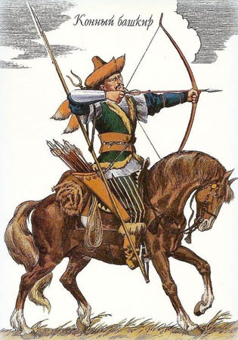

Тархан
Алибай Мурзагулов

Чишмы
...Ваҡыттарҙы, араларҙы
Еңмәк булып ҡабаландым.
Еңмәҫ борон, саңдар ҡағып,
Оран һалып, һауаландым.
Йәнәһе лә мин әжәлһеҙ,
Ҡояшҡаса һалам күпер,
Мин башлаған утлы юлдар
Йыһандарҙы ярып үтер.
Иркем булғас, тарихтарҙы
Меңәр йылға йәшәрттем мин.
Хыялымда кешеләрҙе
Киләсәктә йәшәттем мин...

/Мостай Кәрим/

БАШКИРСКИЕ ТАРХАНЫ
Истоки
Тарханы издавна были известны башкирскому обществу.
Башкирские тарханы представляли собой служилых людей, главной обязанностью которых была военная служба. Такую службу могли нести только экономически независимые люди. Тарханы были известны как наследственные, так и личные. Если первые – потомственные тарханы – права и обязанности передавали по наследству, то вторые – пожизненные тарханы – сами лично добивались этого достоинства, не передаваемого по наследству. Из тарханов вышли многие дворянские роды. Так, башкирские княжеские роды Аптуловы, Девлетшины, Кулюковы, Турумбетевы и др. пользовались прежде тарханством.
Во время походов тарханы составляли особые отряды в войске, к ним присоединялось ополчение, набиравшееся с тяглых и ясачных башкир.

Царь Иван IV, приняв башкир в российское подданство, выдал им в 1557 г. грамоту на владение всей их землей на вечные времена согласно их народным правам и обычаям и обложил ясаком, который приказал вносить медом, звериными шкурами и деньгами. Многие башкиры были освобождены от ясака, но зато обязаны были нести военную службу, и потому стали называться «тарханы».

В тарханы, по отдельным высказываниям, переходили бии, мурзы, дуваны, князи и батыры... А, по другим высказываниям - тарханское звание давалось только родовым старейшинам, т.е. биям.
Бии

Бий (тюрк. — властитель, господин, князь), бег, бей, бек, титул знати у тюркских народов. У башкир наследственный титул предводителя племени или рода. Согласно шежере, родоначальником племени мин считается Урдас-бий. Иногда Бий избирался из числа наиболее уважаемых и влиятельных людей. Бии были наделены административным и судебным полномочиями на территории, занимаемой племенем или родом. Контролировали соблюдение норм обычного права, совершение актов барымты и карымты, нерушимость границ родовой территории, пастбищ и водных источников, внутренний порядок в родовой общине. В период внешней опасности Бии возглавляли военное ополчение. Имели преимущественные права в землевладении и землепользовании, являлись крупными собственниками скота. Руководили йыйынами, участвовали в курултаях. Союзы башкирских племён возглавляли Олуг-бии (Олуғ бей — Старший, Великий бий).
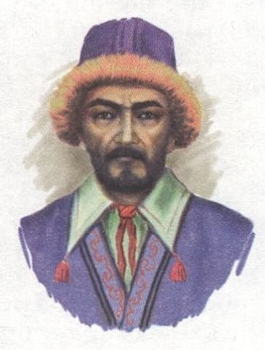
Бии выступили инициаторами присоединения Башкортостана к России (Айзуак-бий, Азнай-бий, Бикбау-бий, Иске-бий, Канзафар-бий, Каракузяк-бий Мешавали, Курпяс-бий, Татигас-бий, Шагали Шакман-бий и др.). О значимости титула «Бий» в социальной структуре башкирского общества свидетельствует одно из распространенных названий башкирами русского царя — «Ак бий» (Аҡ бей— Белый бий). С 17 в. постепенно вытесняется титулами князь, мурза, тархан; общественные функции переходят к старостам, позднее к старшинам.

Канзафар бий

Канзафар бий (башк. Ҡәнзәфәр бей) — вождь башкирского племени мин, инициатор добровольного присоединения Башкирии к Русскому государству. Род деятельности: тархан. Дата рождения: примерно 1520—1600 гг. Место рождения: предположительно на территории Давлекановского района Башкортостана. Подданство: Российское. Дата смерти: неизвестно. Место смерти: предположительно в близи озера Асылыкуль. Отец: Муса бий. Дети: Куджабакты, Худайбакты, Кудаш, Дистан.
Канзафар-бий — башкир, родовой старшина, бий, тархан. Происходил из правящего тарханского рода башкир племени мин. Его имя Ҡәнзәфәр означает с арабского "лев" (Таңһылыу Кусимова. Исемдәр донъяһында. Башҡорт исемдәре һүҙлеге, башҡорт һәм рус телдәрендә//Өфө: Башҡортостан Китап нәшриәте, 1991. — Б.56).
Своим родоначальником, как и многие башкирские бии и тарханы основного рода минг считал Санаклы-хана, бывшего правителя Мавераннахра (государство на реке Сыр-Дарья, территория нынешнего Узбекистана), Урадач-бия с тысячью колчанами (Мең hаҙаҡлы Ураҙас бей), владения которого простирались от берегов Камы на севере до земель ногайцев и сартов на юге и уйгуров на востоке.
Минские башкиры

После взятия 1552—1553 годах Великим Князем Иваном IV Казани и завоевания Русью Казанского ханства, ногайские мурзы Кара-Килембет и Аксак-Килембет вместе с Туря-ханом решили уйти из этих насиженных земель и силой увести от влияния русских подвластные им башкирские племена. Башкиры минги организовали антиногайское восстание, предводителем которого стал самый молодой из биев — Канзафар. Часть мингов все же ушла с ногайцами на территорию нынешней Кубани, но большая часть башкир приняла сторону Канзафар-бия и осталась на родных землях. Весной на всеобщем собрании Йыйын башкир-мингов Канзафар-бия, сын Муса-бия, племянник бывшего предводителя минских родов — Субай-туря, был избран Предводителем 12 родов мингов.
Зимой 1554 года во главе посольства знатных мингов и родовых старшин ездил в Казань — просить от имени соотечественников российского царя Ивана Грозного о добровольном присоединении мингов (одного из самых крупных башкирских племен) к Русскому государству. Вёл переговоры с царским наместником в Казани, боярином Шуйский-Горбатовым и князем Андреем Курбским, о принятии юго-западных башкир мингов в российское подданство. Иван IV пожаловал Канзафар бию звание тархана. Получил «Жалованную грамоту» на вотчинное владение своих земель.
Свидетельством того, что именно Канзафар-бий стал одним из первых посланцем башкирского народа к русскому «Белому» царю и, что именно этот человек объединил башкир племени Мин, собрав их под началом Российского государства, являются шежере — родословные юго-западных башкир мингов.

Подтверждение вотчинных прав мингов

1667 году посольство минских башкир в составе: Янбахты-князь, сына Кудаш-бия; Махмуд-бий, сына Дистан-бия; Камачык-бий, сына Яйыксабый-бия и Уразлы-бий, сына Урман-бия поехали к Царю и Великому Князю Алексею Михайловичу Романову в Москву. Царь, на основании «Жалованной грамоты» царя Ивана IV, выдал им «Оберегательную грамоту», подписанную 12 мая 1667 году с подтверждением их вотчинных прав.
Второй раз 1671 году Янбахты-князь и его 11 спутников ездили в Москву и обратились к Царю Алексею Михайловичу с просьбой выдать разделительную грамоту земель между родами племени мин. На основании «Оберегательной грамоты», выданной им самим 1667 году, Российский царь выдал грамоту о разделе общих вотчинных земель минских башкир между 11 родами.
Земельные угодья мингов

Башкирские племена минских родов занимали и владели обширными и богатейшими землями, всего имели 1 102 905 десятин земли. Так всего минских волостей было:
по Уфимскому уезду было 6 минских волостей;
по Стерлитамакскому уезду 4 минских волостей;
по Белебеевскому уезду 9 минских волостей;
по Мензелинскому уезду 2 минской волости.
В разделе общей земельной вотчины участвовали:
4 сына главы Минской волости князя Канзафара: Куджабакты-бий, Худайбакты-бий, Кудаш-бий и Дистан-бий;
4 сына Чюплек-бия (сыновья Субай-туря): Яйыксабый-бий (Яик-Субы), Кадирсабый-бий (Кадыр-Субы), Минглисабый-бий (Минли-Субы) и Идельсабый-бий (Идель-Субы);
Сын Урман-бия: Уразлы-бий;
Сын Тенекей-бия: Мам(б)еткул-бий (внук Караман-бия, откочевавшего с ногайскими мурзами);
Сын Акман-мурзы: Аккунды-мурза (Яик-Куда).
Детям Канзафар-бия достались удельные земли:
Куджабакты: с Узяйского (Салузянского) устья до реки Уршаку, до устья и по обе стороны Уршаку степями и лесом до Месели речки с вершины и до устья с мелкими речками.
Худайбакты: по реке Деме до от Чекраклынского устья на низ до реки Белой по обе стороны Демы реки; Еще по реке Белой на Нагорной стороне до муилового леса по Курку (Дему) вниз.
Кудаш: от Кузянского устья вверх по Уршаку реке до Бюрлюкыезского устья по обе стороны с лесом и с степью, а которые впали в Дему реку, в мелкие речки не вступать; Да еще по Узеке (Узень) реке до Каменного броду между двух лесов, до озера Кундезли до Ургазиха, еще с Ургазы прямо до озера Ярыклы до Бюрлюкольских вершин с колками и перелесками; Еще с Уфимского устья вниз по Белой до Кармасанова устья по обе стороны с лесом и степью.
Дистан: по Деме реке с Чекраклынского устья вверх до Ярышского устья по Деме реке по обе стороны, а которые впали в Уршак реку, в мелкие речушки не вступать. Позднее участок земли и род Дистана стал называться Сара(й)ли-Минской волостью.

Память
В Благоварском районе РБ создан Башкирский историко-культурный центр «Сарайлы» имени Канзафар-бия.

По шежере бурзян, мин, юрматы и др., известно, что после принятия башкирами русского подданства, Бии – главы племен, переименованных в волости, становились волостными старостами. В соответствии с указом 11 февраля 1736 года стали вводить выборы волостных старшин. Перед вступлением на должность волостной старшина должен был дать присягу: стать на колени, помолиться Аллаху и поцеловать Коран. Прочитав “чистым сердцем и совестью” текст присяги вслух, он подписывался или ставил свою тамгу.

Во второй половине XVIII в. старшина Кыркуйле – Минской волости
тархан Алибай Мурзагулов
был главной старшиной Ногайской дороги.

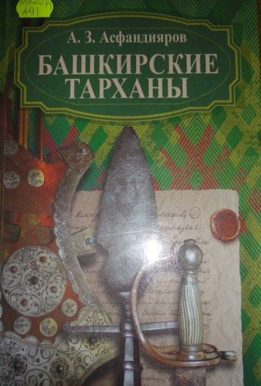

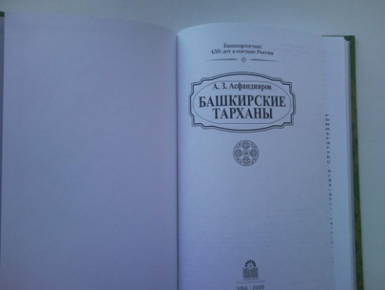
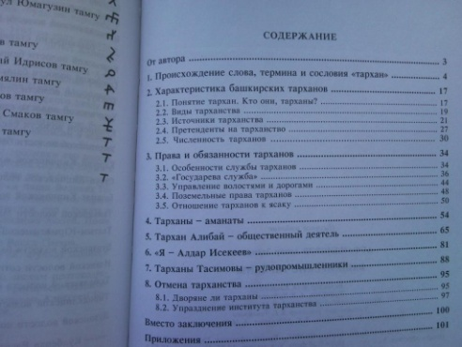

Тархан Алибай – общественный деятель

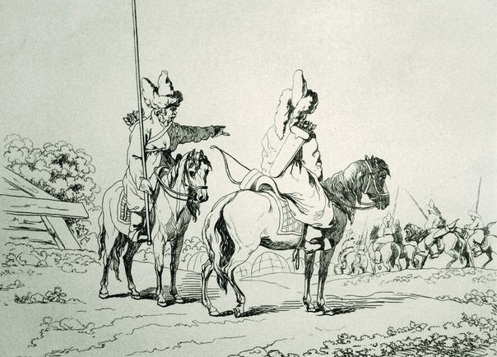
До сих пор деятельность видных личностей в прошлом исследователи оценивали только с положительной или отрицательной стороны, почти не показывали эволюцию их мировоззрения. Мы часто забываем о том, что многие из них разными путями добивались одного: изменить к лучшему прежде всего социально-экономическое положение народа, завоевать ему свободу. При этом вооруженному методу борьбы, которому всегда отдавали предпочтение под влиянием еще недавно господствующей идеологии, нередко противопоставлялась альтернативная деятльность личностей, стремившихся мирным путем добиться той же цели. Такой путь оценивался, как известно, крайне негативно. Без крови, мирно пытался решать многие злободневные проблемы башкир старшина Кыркули-Минской волости и главный старшина Ногайской дороги тархан Алибай Мурзагулов.
Алибай Мурзагулов (Мурзагул) - башкирский старшина Кыркули-Минской волости Ногайской дороги Уфимской провинции.
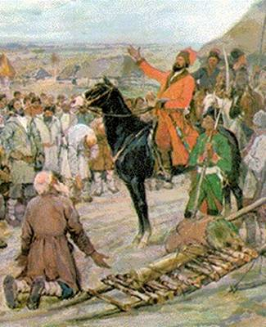
В ноябре 1773 г. примкнул к Пугачевскому восстанию, находился с башкирами своей волости в лагере Е.И. Пугачева в Бердской слободе, участвовал в боях под осажденным Оренбургом. После поражения повстанцев в сражении 22 марта 1774 у Татищевой крепости Алибай уехал в свою волость. В последующем придерживался тактики двойной игры: то приносил повинную властям и переходил на сторону карателей, то снова примыкал к восставшим.
Среди архивных заготовок к "Истории Пугачева" хранится изготовленная Пушкиным копия письма пугачевского сподвижника Кинзи Арсланова от 17 октября 1773, адресованного Алибаю Мурзагулову, с призывом покориться власти новоявленного "великого государя Петра Федоровича" и присоединиться к его войску.
В данном пособии, по монографии А.З. Асфандиярова, попытаемся показать его родословную, конкретную деятельность как старшины волости, участие его в разработке наказов башкир и тарханов в комиссию Екатерины II для выработки Уложения – кодекса законов Российской империи. Об активной борьбе тархана Алибая в годы пугачевщины и отходе от нее много говорится в обобщающих или специальных работах по истории Крестьянской войны 1773-1775 гг.
Алибай Мурзагулов обратился к властям о выдаче ему копий жалованных грамот на имя его деда и дальних предков по случаю уничтожения этих документов при пожарев его доме в 1759 г. Вот что отыскалось. Это – прошение его деда об освобождении его как тархана от уплаты ясака. “Лета 7181 февраля 25 от царя Алексея Михайловича на Уфу стольнику и воеводе П.Т. Кондыреву [воеводствовал в Уфе в 1672-1676 гг.] бил челом Уфимского уезда Ногайской дороги деревни Минские тархан Абзай Котепеев... служил де он великому государю и с ворами изменниками башкирцы [т.е. участниками башкирского восстания 1662-1664 гг.] бился и языки имал, а жену свою и детей отдал в город Уфу в аманаты [т.е. заложники], а ныне де на нам спрашивают на Уфу с вотчины ево ясаку, которыя де их братьи пожалованы в тарханы и с них ясаков не бывает, а он де платит великому государю ясаку по 3 куницы и просил пожаловать б его за службу того ясаку на нем спрашивать не велеть”. В другом месте того же документа указывается фамилия Абзая Тетеев, а не Котепеев. Выходит, что Алибай Мурзагулов являлся выходцем из тарханов, родословная которых выглядит следующим образом: Котепей (Тетей) – Абзай – Мурзагул – Алибай. Абзай тархан Котепеев участвовал в подавлении башкирского восстания 1662-1664 гг. Следовательно, он был боеспособным человеком, можно предположить, что тогда ему было 25-30 лет. Его отец Котепей (Тетей) – житель Минской волости на рубеже XVI-XVII вв. Башкир Минской волости Абзай (Абызай) в сборнике документов по истории Башкирской АССР назван Тетеевым и показан аманатом в Уфе, и 1 марта 1664 г. его место должны были занять его однодеревенцы Карашай Кусюков или Икишка Дашманов. Известен по источникам и отец Алибая Мурзагул Абысов (Абзаев) – участник восстания 1735-1737 гг.
У Мурзагула Абзаева были следующие сыновья:
- Ишбулат (его сын Байдавлет (1792-1852), внук Курбангул Бурангулов с 1846 г.),
- Алтынбай (поверенный от вотчинников волости при продаже земель чувашам
Ф. Васильеву и другим в 1791 г.),
- Суяргул (1799-1862), его сыновья:
Хамитжан с 1832 г., его сыновья: Мухаметзян с 1848 г., Гайнитдин с 1854 г., Мухаметдин с 1856 г., Яхъя с 1858 г.; Абдрахман с 1827 г. с сыном Ахтямом с 1858 г.
- и Алибай.
По ревизиям 1816 и 1859 гг. у Алибая Мурзагулова были три сына:
- Килдигул с 1750 г.,
- Хамит (1759-1812),
- Хурамша (1760-1812).
Килдигул Алибаев имел одного сына Ирали с 1770 г.
У Ирали – пять сыновей:
- Алтынчура с 1799 г.,
- Мухаметгарей с 1800 г.,
- Султангарей (1806-1861) с сыновьями Давлетгареем с 1823 г. (его сын Сагадаткирей с 1857 г.), Сахибгареем с 1825 г., Абдрахманом с 1834 г.
и близнецы:
- Хасан (1811-1854) с сыном Ибрагимом с 1834 г.,
- Хусаин.
У Хамита Алибаева (1759-1812) известны три сына:
- Нурали с 1780 г. (сыновья Кутлубулат с 1808 г. и Саитбаттал с 1815 г. с сыном Шаймухаметом с 1836 г.),
- Кутлугалям с 1795 г.
- и Тимербулат с 1801 г.
У младшего сына Алибая – Хурамши (1760-1812) сыновья умерли в раннем возрасте.
Последнее известие о тархане Алибае, как о старшине по опубликованным источникам, относится к 1793 г. Эту должность он беспрерывно исполнял в Чуби-Минской (1758), Сартской (1778), Кыркули-Минской (1776,1780,1792,1793) волостях.
Тамгу Алибая показывают по разному: или . Правильная – первая.

Алибай Мурзагулов – вотчинник Минской волости
Огромная территория минской общины, по мере ее развития не раз подразделялась на более мелкие. Так, например, по просьбе самих башкир по грамоте царя Алексея Михайловича от 15 августа 7154-го, т.е. 1646 г., произошел раздел Минской волости на 11 частей. Тюбу – подразделение волости возглавляли:

- Тепергул Асанов “с товарищами”
- Уразлы Урманов
- Аимбет, Бакий, Баимбет Теренгуловы
- Кумары Курясмаков, Кельтей Узряк
- Сихамбет
- Ахымбет Тепергулов
- Токомчик Супин
- Токымбет Теренгулов
- Кадыргул Бакаев
- Акымбет
- Кулка, Бакай Надыргуловы.

Вместе с тем определение рубежей владения – вотчин не отличалось точностью, что вызывало бесконечные споры о границах земельных учстков. Этот момент сыграл немалую роль при повторном разделении общей минской общины через 25 лет еще раз на те же 11 мелких частей – общины.
В разделе общинной территории в отличие от 1646 г. кроме Уразлы Урманова участвовали совершенно другие лица. Копия с раздельного письма башкир-минцев от 9 февраля 1671 г. опубликована в сборнике шежере. (подробно в тексте: подраздел “Земельные угодья мингов”).
Через некоторое время каждая волость получила название, сохранившееся частично до административной реформы 1866 г., частично – до 1930 г. (например, Меркитминская, Уршакминская). Так, по Уфимскому уезду: участок земли, полученный Кузябахты, его род назывался Минской волостью; 2-й род и участок Дистана (предок башкир д. Каркалей и соседних с ней деревень) – Сара (й) ли-Минской; 3-род Кудабахты, его земли – Чуби (Субы)-Минской; 4-й род Кадаша-Уршак-Минской. По Стерлитамакскому уезду: 5-й род Яик-Минской, 7-й род Идель-Субы – Слю-Минской; 11-й род Аккунды Акманова – Меркит-Минской. Затем сюда “водворились башкирцы и называются Кыркулинской волостью от числа их домов, которых было 40”. “Именовались же Кыркули потому, что после бывшего замешательства здесь собралось их, башкирцев, 40 домов, где же им собственная земля принадлежит, неизвестно”. Они по своему происхождению принадлежали не к Минской волости. Почему они были припущены на землю, ныне “лежащею в Чуби-Минской волости с Кыркулинской”, неизвестно. Что они происходят “не из рода минских башкир”, знали и их соседи. Но и сами кыркули-минцы признавали, что “они не того роду башкирцы”.

Из истории деревни Альбеево

Алибай Мурзагулов, происходил из минцев. Это доказывается его родословной, уходящей в глубь веков. Родная деревня его прямых предков называлась Мин, затем- Биккулово (1795 г.-13, в 1798 г.- 21 душа мужского пола башкир), потом – Алибаево (сегодня – д. Альбеево муниципального образования Дурасовский сельский совет Чишминского района РБ). Тем самым напрашивается вывод о том, предки Алибая – минцы, владельцы обширных вотчинных земель. Алибай не имел кровнородственных отношений с башкирами Кыркули-Минской волости, хотя он возглавлял ее как волостной старшина с 1758 по 1793 гг.
В этих местах нашли себе приют переселившиеся башкиры из Тамьян – Катайской местности. У них на владение землей документа не было, а просто местные башкиры пустили их на свои владения тайно. Катайцы свое село назвали – ОСОЙЛЕ – трехдомное. Со временем они пересилились в Бигишево, Альбеево и Чукраклы. В память этого села остался овраг возле Альбеево, называемый - ОСОЙЛЕ – трехдомный. В деревнях Альбеево и Чукраклы живут люди, которые себя называют катайцами, т.е. потомки тамьян-катайцев.
С конца XIX века земля четко разделилась между этими деревнями, проводилась грань, вся земля делилась по душам.
В свое время ученые изучали надписи надгробных камней. На основании их устанавливается заселение и переход на оседлый образ жизни придемских башкир 240-260 лет назад. По этим данным можно сказать, деревне Альбеево 240-260 лет.
Деревня Альбеево расположена на правом берегу реки Демы, в 33 км. к Югу от районного центра и 8 км. к Юг-востоку от ближайшей железнодорожной станции Шингак-Куль. Население:

в 1795 году было 84 человека,
в 1920 году – в 44 дворах – 244 человека,
в 1959 году – 239 человек,
в 1970 году – в 28 дворах проживают 169 человек,
в 1989 году – 259,
в 1999 году – 240,
в 2000 году – 248 человек,
в 2002 году – 2017 человек,
в 2009 году – 2011 человек,
в 2010 году – 198 человек.

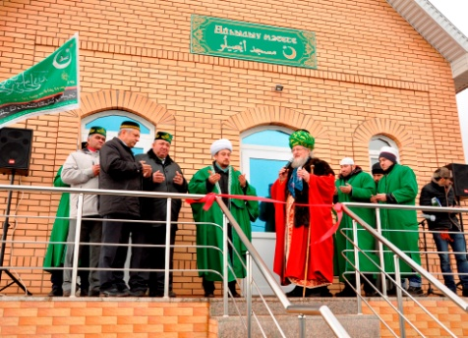
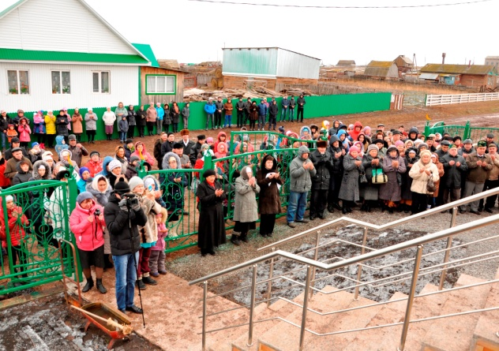
Преобладающее население – башкиры (100%). Основана на территории Уфимской провинции Оренбургской губернии старшиной Кыркули-Минской волости Алибаем Мурзагуловым. От его имени – название деревни. В 1920 году к Альбеево присоединилась деревня Бигичево. С 1865 года деревня относится к Казангуловской волости Уфимского уезда Уфимской губернии, с 1926 года – к Абраевской волости Уфимского кантона БАССР, с августа 1930 года – к Чишминскому району. Население занималось земледелием, скотоводством, пчеловодством, плетением лаптей, плотничным делом. В 1970 году зафиксированы мечеть, медресе. В деревне действует клуб (построен в 1970 году), библиотека.

В деревне Альбеево Чишминского района после четырехлетнего строительства распахнул свои двери новый мусульманский храм “Айсылу”.

Алибай – волостной и главный старшина

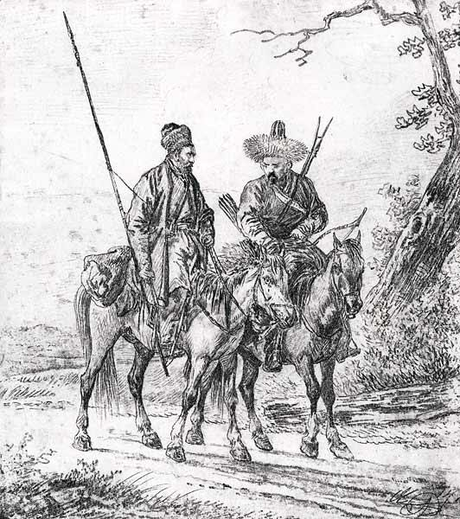
Как уже выше говорилось, по источникам известно, что Алибай старшинствовал в минских волостях в 1750-1793 гг.
По шежере бурзян, кипчаков, мин, тамьян, усерган, юрматы и других известно, что после принятия башкирами русского подданства бии – главы племен, переименованных в волости, становились волостными старостами. Потомственные со времен бийства старосты через местные выборы и выборы воеводской власти становились “выборными” волостными старшинами. В соответствии с указом от 11 февраля 1736 года вместо потомственных старост с 27 июня того же года в сравнительно спокойные годы восстания в волостях Казанской и Ногайской дорог стали вводить выборных волостных старшин. Сначала предусматривалось “для лутчей верности и их (башкир) спокойного пребывания определить в каждой волости по 4 человека старшин”, затем “для лутчего смотрения и порядку” – “в больших (волостях) по 4, а в малых по 3 старшин лутчих, добрых и верных людей”. Потом в течение 1736-1739 гг. на каждую волость из двух выборных от населения кандидатур одна на один год определялась воеводой волостным старшиной. В качестве его помощников назначались сотники и писари. Автором претворения этой идеи был В.Н. Татищев. Это видно в его Представлении в Кабинет от 7 февраля 1739 года, где говорилось следующее: “Прежде я представил и учредил, чтоюб в Башкири(и) быть по волостям и родам старшинам и сотникам, которому все бывшие при той Комиссии командиры согласовывали и во употребление ввели”. Перед вступлением на должность волостной старшина должен был дать присягу: стать на колени, помолиться богу и поцеловать Коран. Прочитав “чистым сердцем и совестью” текст присяги вслух, он подписывался или ставил свою тамгу. Текст присяги гласил: “Я, старшина или сотник, по указу и соизволению определен ко управлению своей волости всех башкирцов в лучшем порядке и верности, и для того клянусь пред всемогущим богом и целую Куран по своему мусюльманскому закону. В первых – душу и совесть свою обязую так чисту содержать, что все указы и повеления, именем е.и.в. данныя или присылаемыя, со всякою ревностию исполнять и нежели оным противитца, но и толковать не буду. Второе – накрепко должен смотреть, чтобы волостныя люди в таком же послушании и верности пребывали, как ныне я клятвенно подтвердил, и ничего в них злаго и противнаго воли е.и.в. не происходило. Третие – буде хотя малое за своею братьею старшинами и сотниками и за волостными людьми уведаю, нежели худые замысли и действительное воровство, но хотя б противное указом, или кто станет говорить по прежнему своевольству, называя злодейския свои бунты войною и всемилостивейшия отпущены вин миром, тех всех брать и объявлять в городех, буде же кто укроетца или взять себя не даст, на тех немедленно доносить. Четвертое – ежели я сей клятвы моей сам себя преступником покажу, тогда да будет мне казнь или наказание и раззорение и ссылка, как правы е.и.в. повелевают”.
На 2-м Мензелинском совещании И.К. Кирилов и М.С. Хрущев в самый разгар восстания 21 декабря 1736 года определили служебные функции башкирских старшин, направленные на усиление контроля над повседневной жизнью башкирского населения согласно с истинным смыслом указа от 11 февраля 1736 года 19 из 25 пунктов определения совещания в той или иной степени касаются обязанностей волостных старшин.
Переходя к компетенциям волостных старшин, отметим, что в литературе об этом можно найти лишь общие, весьма скудные сведения, в частности об их полицейских и налогово-финансовых обязанностях. В основательной по фактическим материалам монографии И.М. Гвоздиковой много внимания уделено разным аспектам статуса волостных старшин, обнародованы новые факты. Тем не менее в ней не содержатся материалы об их компетенциях.
Особо обратим внимание на полномочия волостных старшин, выработанные определением вышеназванного 2-го Мензелинского совещания от 21 декабря 1736 года. Сразу же подчеркнем, что на характер этого документа, на жестокость мер очень сильно повлияло продолжавшееся башкирское восстание. Дальнейшее усиление надзора за внутренней жизнью башкирских общин – его основное содержание.
В важную обязанность старшин входило обеспечение безопасности в волости. “Выискивать” бунтующих башкир, призывающих народ к возмущению, “ловя”, “отвозить их в городы”. Всех участников восстания, получивших “милостивыя отпущения в винах своих”, старшины должны были “выслать их к присяге и с лошадьми штрафными в Мензелинск или Уфу”. За сокрытие ими оружия предусматривалась ссылка или казнь. Такая же угроза ожидала и тех, кто “в запрещенные места” (т.е. в районы восстания.- А.А.) ввозил “купленный хлеб”. Всем противникам бунта или принесшим повинную по случаю страшного голода разрешили ввоз хлеба из соседнего Казанского уезда и его продажу с указанием, однако, количества повозок (подвод) и хлеба в четвертях или пудах. Без удостоверяющих документов от старшин покупка и продажа хлеба запрещались. В то же время старшины не могли вмешиваться в ценообразование на привозной хлеб, но они были обязаны взимать таможнную пошлину. Если мишарям и тептерям почти всех административных дорог разрешалась поездка с целью покупки хлеба, то башкирам Ногайской и Сибирской дорог это категорически запрещалось. Старшины ограничивали свободу передвижения населения путем описания всех деревень с указанием ориентиров их расположения, причем учитывались особо те населенные пункты, жители которых активно участвовали в вооруженном сопротивлении властям. Особо брались на учет посторонние. Запрещалось иметь туснаков. Усиление постоянного надзора за образом мыслей и деятельностью башкир наблюдалось и взапрете созыва всебашкирских йыйынов. Вопрос о передвижении жителей в пределах волости решали десятский и сотник – помощники старшины, а вдругие волости – волостной старшина. Они должны наблюдать за тем, чтобы “ни от кого как от русских, так и иноверцев, приезжающих или проезжающих обид и налогов не происходило и подвод без подорожных не брали б”. По прошениям башкир, подлежащих к рассмотрению суда, старшины обязаны были заранее об этом известить заинтересованные стороны. Частные вопросы, кроме кражи, старшины рассматривали в шариатском суде со взиманием 50-копеечной пошлины с каждого челобитья. По всему видно усиление надзора и контроля над жителями башкирских волостей и дорог. Тарханы в составе волостных старшин и сотников претворяли все вышеназванные требования в жизнь.

Алибай тархан Мурзагулов – поверенный всех четырех дорог Башкирии

В 1760-х гг. в России произошли значительные социально-политические события. Среди них – созыв екатерининской Уложенной комиссии в 1767 г. Алибай Мурзагулов оказался в центре этих событий в далекой от столицы империи башкирии.
По манифесту от 14 декабря 1766 г. Уложенная комиссия по выработке нового кодекса законов Российской империи созывалась по замыслам Екатерины II “не только для того, чтоб от них (т.е. депутатов) выслушать нужды и недостатки каждого места, но и допущены они быть имеют в Комиссию, которой дадим наказ и обряд управления для зоготовления проекта нового Уложения к поднесению Нам для конфирмации”.
На его основе было вырабатано положение, по которому башкиры Уфимской и Исетской провинций Оренбургской губернии от каждой волости избрали поверенных от одного до трех в зависимости от численности ее жителей. Ниже предлагаем ознакомиться со списком поверенных от всех башкирских волостей Уфимской провинции, поскольку имена и тамги их представляют определенный научно-познавательный интерес.
Список поверенных от башкирских волостей Уфимской провинции, выбравших уездного поверенного Алибая Мурзагулова:
“Кыркули-Минской волости уездного в поверенные старшину Алибая Мурзагулова, действительно дом и землю имеющаго, женатого и имеющего детей, в наказаниях, подозрениях, ябедах, явных пороках не бывалого, но добраго и не зазорного поведения, не мало же тредцети лет притом поручили ему наши нужды и недостатки иск вменено отдать провинциальному депутату, дабы он представить мог, где надлежит, в том знающия руки, а незнающие тамги свои положили:
Каршинской волости походной сотник Валиша Шерыпов руку приложил.
Сартской волости тархан Бяпей Зякин руку
Калнинской волости башкирский старшина Меней Султуков тамгу
Енейской волости башкирец Мрадым Амиров руку
Дуван-Табынской волости башкирец Елмамет Кутуков тамгу
Кси-Табынской волости башкирец Калкаман Максютов руку
Калчер-Табынской волости старш. помощник Елкутлин тамгу
Емуран-Табынской волости сотник Канмурза Солтанаев тамгу
Шемшадинской волости башкирец Абиль Аитов тамгу
-//- башкирский старшина Зюльхарней Юсупов тамгу
Гарейской волости башкирец Хлиль Иштеряков руку
-//- башкирец Максют Шерыпов руку
Калчер-Табынской волости башкирец Мурзагул Муртазин руку
Иланской волости башкирец Искандер Байсакин руку
Кыргыской волости башкирец Сатылган Якупов тамгу
Гарейской волости башкирец Юрты Янгилдин тамгу
Тенгаурской волости башк. старшина Татлымбет Илимбетов тамгу
Кыр-Табынской волости башк. старшина Кулуй Балтасев руку
Унларской волости башк. старшина Халиль Якупов руку
Елдятской волости мулла Мрат Утекеев руку
Уршак-Минской волости старшина Ибрагим Мрясов руку
-//- сотник Каип Зиямбетов руку
-//- старшина мулла Мекей Юсупов руку
Тялтим-Юрматынской волости сотник Юмак Биимбетов руку
Иланской волости башкирец Абубакир Уразаев руку
-//- башкирец Рахмангул Абдуллин руку
Кыргызской волости башкирец Исламгул Байсланов руку
Усерганской волости старшина Карагул Сагыров тамгу
Кущинской волости башкирец Каип Ермяков тамгу
-//- старшина Умутей Уразымбетов руку
Мурзаларской волости мулла Абдрашит Секеев руку
Усерганской волости башкирец Тявакаш Бузуков тамгу
Карагай-Кипчакской волости старшина Максют Муканаев тамгу
Сувун-Кипчакской волости старшина Емансары Епаров тамгу
Бушмас-Кипчакской волости Сыртлан Хасянов тамгу
Тамьянской волости Максют Усянов тамгу
Телтым-Юрматынской волости Муса Мустафин тамгу
Бурзянской волости башкирец Унгар Уразаев тамгу
Иланской волости сотник Муслем Аслаев тамгу
Тюбелятской волости старшина Субхангул Калтяков тамгу
Тырнаклинской волости старшина Яун Чувашев тамгу
Дуванской волости помощник Янабай Калмаков тамгу
-//- Кулберда Ряселев тамгу
Булярской волости башкирец Тойка Яшметев тамгу
Уранской волости сотник Абдюс Якупов тамгу
Кудейской волости башкирец Мунасып Мусагулов тамгу
Карагай-Кипчацкой волости старшина Темир Утягулов тамгу
Байларской волости башкирец Мукан Кучанов тамгу
Сарали-Минской волости башкирец Исламкули Юзеев руку
Юрминской волости башкирец Еркей Уразаев тамгу
Чанким-Кипчацкой волости вместо башкирца Акназара Утягулова руку
-//- Сергей Кусяпов тамгу
Енейской волости старшина Шерып Айдаров тамгу
Байлярской волости писарь мукмен Муслимов руку
Дуванейской волости сотник Ускей Хусеинов тамгу
Гайнинской волости старшина Токтамыш Ижбулатов руку
Урман-Гарейской волости мулла Ахмер Карашаев руку
Сынырянской волости башкирец Даут Заитов руку
Бурзянской волости Кулмухамет Мам[б] етчурин тамгу
Гарей-Кипчакской волости башкирец Бурамгул Юмагузин тамгу
Юрматынской волости мулла Муса Иманов руку
Тамьянской волости Чупак Утямбетов тамгу
Кипчацкой волости тархан Абдряшит Гумеров тамгу
Шайтан-Кудейской волости башкирец Усманай Байрамялин тамгу
-//- башкирец Ахмер Сарманов руку
Иланской волости башкирец Сагындык Китяпов
Айлинской волости Чирю рясюлев руку
Кулили-Минской волости башк. сотник Бузян Смаков тамгу
Бурзянской волости тархан Тавлет Муслюмов тамгу
-//- башкирец Боскун Янсеитов тамгу
Гайнинской волости башкирец Гамил Даутов руку
-//- старшина Шерып Кииков руку
Чубы-Минской волости сотник Ахмер Курмангулов руку
Сарайли-Минской волости команды старшины Кусядыка
Рахмангулова Сюлюк Якупов руку
Кумрук-Табынской волости мулла Мрадым Абдрахманов руку.

Март 22 дня 1767 году. Переводил толмач Федор Третьяков.

Поверенные от волостей избрали уездного поверенного. Им стал Алибай Мурзагулов, старшина Кыркули-Минской волости. Волостные поверенные свои просьбы и предложения передали Алибаю Мурзагулову, который обобщил их и представил в виде наказа башкир и тарханов в 15 пунктах. Этот документ им был передан избранному волостными поверенными депутату от уфимской провинции старшине башкирской Гайнинской волости пермской губернии Туктамышу Ижбулатову.
Сохранился рапорт Алибая Мурзагулова Уфимскому воеводе, свидетельствующей об этом факте.

“Высокоблагородному и высокопочтенному господину надворному советнику и Уфимской провинции воеводе Ивану Васильевичу Спиридову
Уфимского уезда Ногайской дороги от выбранного
всех четырех дорог башкирского и тарханского
народа поверенного старшины Алибая Мурзагулова

РАПОРТ

Во исполнение Высочайшего Ея императорского величества состоявшегося декабря 14 дня 1766 года Манифеста мною и волостными поверенными от всего пребывающего в Уфимском уезде башкирского, тарханского народов к посылке в Москву во учрежденную Комиссию о сочинении проекта нового Уложения депутатом выбран Осинской дороги Гайнинской волости старшина Токтамыш Ижбулатов, кои и уполномочен и надлежащим наказом снабден, которого яко же и каков ему Токтамышу наказ дан таков же на татарском диалекте с переводом на русский язык при сем репорте Вашему высокоблагородию и представляю. Март 28 дня 1767 году коему репорту поверенной старшина Алибай Мурзагулов тамгу свою приложил . Толмачил толмач Курмаш Уразмаметов”.
Краткое содержание упомянутого наказа заключается в следующем. Несколько пунктов его касались вотчинных прав башкир на их землю, просивших издания указа об обязательной уплате арендной платы (оброка) заводовладельцами и переселенцами, обосновавшимися на башкирских вотчинных землях. А также восстановления прежнего порядка уплаты башкирами ясака со своих вотчин вместо обязательной покупки казенной илецкой соли, которой до 1754 г. башкиры пользовались бесплатно. Они просили перечисления части “природных башкир” в состав своего народа для продолжения службы от вотчин, оказавшейся по разным причинам в ходе проведения II ревизии в 1747 г. среди тех, кто платил 8-гривенный ясак, как, например, тептяри.
Особое внимание уделено отдельным моментам их службы. Поскольку регулярную пограничную службу вдоль р. Яик (Урал) с 1743 г. башкиры выполняли за собственный счет, то они добивались от казны выдачи им жалованья. Стремились вернуться к старому порядку, когда на службе командирами были башкиры, а не мишари. Те же самые требования выдвигались относительно писарей, которых с 1743 г. назначали также из числа мишарей, а не из башкир.
В области обычного права просматривалось стремление возродить древний обычай – третейский суд. В случае нерешения последним спорных вопросов, эти дела для дальнейшего хода следовало бы передавать старшинам и ахунам, минуя уездные инстанции. При этом возмещении возлагались на ответчика.
Ставились вопросы и в сфере религии. Добивались разрешения иметь в четырех административных дорогах (Казанской, Ногайской, Осинской, Сибирской) по одному ахуну, по мечети в каждой деревне, по одному мулле, азанчею и истопнику в них с освобождением перечисленных духовных лиц от всей государственной службы. В целях изоляции от мусульман добивались поселения новокрещенных, их сородичей на дальних окраинах России.
Остальные пункты их просьб относились к внутриобщинным делам. В частности: восстановление безоброчного содержания мельниц, как это было раньше; введение наказания за уничтожение знаков на бортевых деревьях; взыскание с виновных по долговым обязательствам о заеме денег или о найме на работу.
Ниже приводится сам текст наказа Алибая Мурзагулова.

“НАКАЗ

данной от уездного поверенного Уфимского уезду Ногайской дороги старшины Алибая Мурзагулова выбранному того же уезду провинциальному депутату Осинской дороги Гайнинской волости старшине Токтамышу Ижбулатову из собранных от волостных башкирских и тарханских поверенных общественных нуждах и недостатках, дабы он представить мог где надлежит.
1-е. Повелено б было определить на четырех дорогах по одному ахуну и оные бы по нашей масюльманской вере удостоили в каждой деревне по одной мечете и при оных быть по одному мулле, азанчею и истопленнику для принесения всещедрому богу о здравии всемилостивейшей государыне по нашей вере молитвы и оных в государственные службы не употреблять.
2-е. По нашей вере между нами производить третейския суда, о которых можно разобраться пред старшинами, а ежели оныя не разберут, то б посылать пред ахунов и от таковых не принимая в канцеляриях челобитен отсылать для того разбирательства пред старшин и ахунов.
3-е. Между нами о взятых в заем деньгах повелено б было старшинам призывая к платежу оных взыскивать и при даче денег и для найму работников писать письма татарския и по оным бы письмам заимщики до сроку работали, а ежели оных денег не заплатят и в работе находиться не будут и доведут до себя до прозбы и чрез то причинятся убытки, то оные взыскивать бы с виноватых.
4-е. На нашей же башкирской земле имеются всякия заводы и при оных содержатели знатныя люди нам объявляют, что в каждом месте велено заводы строить по указом, почему мы незная указ сего порядку и не противимся, однако повелено б было оным также и поселившимся на нашей земле разного звания людям платить оброки.
5-е. бывает на наших четырех дорогах множество воров, о которых, наведавшись, пойманных по отвозе в судебное место повелено б было, наказывая, отсылать в пограничныя места, а инныя не хотя такого наказания претерпеть крестятся, после чего, ездя по уездам, чинят мирским людям многия воровства и раззорении, которых бы под ведением Уфимской провинции отсылать в крайныя руския города.
6-е. Прежде было от ея императорскаго величества нашим дедам и отцам повеления с Ылеку брать илецкую соль и ныне нам повелено б было платить в казну ея императорскаго величества есак вместо оного потребное число брать с Ылеку илецкой соли.
7-е. С 1743 году находимся мы на ординарной службе о дву конь с принадлежащим исправным оружием без всякого жалованья повелено б было за оныя всякия службы выдать ис казны жалованья и впреть бы в те бываемыя службы кроме государственных служеб никуда не употреблять.
8-е. С того же 1743 году велено нам башкирским старшинам иметь писарей из мещеряков, а ныне повелено б было писарей содержать своих команд из башкирцов.
9-е. На жалованных от ея императорскаго величества нам на наших землях построенные мельницы имелись без оброков, а ныне на оныя положены оброки повелено б было оныя попрежнему содержать без оброков.
10-е. С ымеющихся между нами башкирцами дельных бортевых деревьев тамги стесывают и накладывают вместо оных своих, и кто накладывать будет, тем бы за то наказания чинить.
11-е. По имеющимся между нами всяким судебным делам чинятся убытки по решению оных убытков бутто по грамоте взыскивать между нами не велено. Повелено б было причинявшияся убытки взыскивать с виноватых, чтоб им чинять было такия дела неповадно.
12-е. Уфимского уезду Сибирской дороги Тырнаклинской волости команды старшины Яуна Чувашева ис калмык Ибраш Муслюмгалиев с родственниками своими з двадцетью шестью человеками башкирцами ея императорскаго величества обще службы служили, а в прошлом 1747 году в минувшую ревизию по заочности скаскоподателями в вос(ь)мигривенной есак написаны, которых повелено б было из есака выключить, а иметь бы единственно з башкирцами общую службу.
13-е. Между нами башкирским народом в минувшую генеральную прошлого 1747 году ревизию по имеющимся ссорам по заочности от сказкоподателей башкирцов положены в восьмигривенный есак, от которых по поданным доношениям последствием оказались природныя башкирцы, но только без докладу Правительствующаго Сената из есака оныя не включены и повелено б было из оного есака исключить и причислить ко прежнему к нашему народу башкирцами.
14-е. При употреблении б нас во всякия государственныя службы мы под команду к мещерякам определямы не были, а были бы над нами командиры из нашего ж башкирского народа, ибо мы прежде в службах находились всегда от них особо и хотя и из нашего народа над нами командир будет, то б посылались из настоящих юртовых старшин и сотников по очередно, а походных не было, а мещереки б и татары служили от нас особо.
15-е. В протчем же, что он депутат и старшина Токтамыш о наших народских нуждах еще будучи там полезное примыслить, то ему в том отдаем на ево сведение, причем и для толмачества знающего по российски довольного разговора из народа ншего с ним депутатом посылаем башкирца Алексея Абдалова. Марта 23 дня 1767 году в том к сему наказу поверенной старшина Алибай Мурзагулов тамгу приложил.
Переводил переводчик Федор Третьяков”.

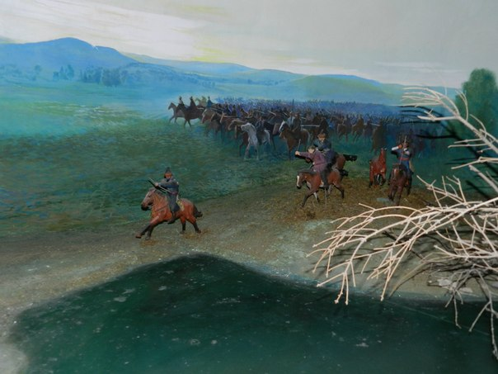
На основе этого наказа депутатом от башкир и их тарханов Уфимской провинции старшиной Туктамышем Ижбулатовым, выходцем из тарханов, был составлен общий наказ, представленный им в Уложенную комиссию. Наказ Ижбулатова состоит из 35 статей, т.е. в два с лишним раза больше по объему, чем наказ Алибая Мурзагулова. Почти все 15 пунктов наказа Алибая вошли в состав общего наказа в той или иной редакции, расширяя или подразделяя отдельные пункты на несколько подпунктов. Остальные 19-20 пунктов наказа Туктамыша Ижбулатова были совершенно новыми, касающимися прежде всего необходимости дополнительной защиты вотчинных прав башкир на населяемые ими земли. Немало пунктов было об охране интересов башкир, проживавших на больших почтовых и торговых трактах, которые разорялись проезжавшими официальными лицами, требовавшими от них излишнего провианта, фуража, бесплатного подвода и т.д. Было требование о снятии с них почтовой гоньбы, заменив ее казенным содержанием. Туктамыш Ижбулатов просил и о досрочном отзыве с должностей воевод, секретарей Уфимской провинциальной канцелярии, а также башкирских старшин по причине недоверия к ним народа. Просил практиковать и в дальнейшем поездку в Санкт-Петербург и Москву двух “самых знатных и лучших людей” и старшин по одному каждой из четырех дорог для подачи прошений о своих нуждах. Видный административно политический и общественный деятель второй половины XVIII в. потомственный тархан Туктамыш Ижбулатов не мог быть безразличным к судьбе своего народа. Не раз восставшему народу против несправедливости, изъятия вотчинных земель, усиления феодального гнета навешивали ярлык извечного бунтаря, устно и печатно обвиненного “в воровстве” (т.е. в участии в восстании) и измене”. И депутат встал на его защиту, “дабы наш башкирский народ от того поносительного нарекания был избавлен. Под первым пунктом его наказа ясно указан характер принятия башкирами русского подданства: “В прошлых давных годах народ башкирской и тарханской состоял под властию нагайских ханов и, нехотя под оною быть, пришли с самопроизвольного усердия в подданство под высокославную Российскую державу”.
Исходя из вышеизложенного вытекает вывод о том, что наказы в основном отражали интересы всех слоев башкирского общества, а не только феодалов, как нас уверяли из парижа Р. Порталь и эмигрант Б.Э. Нольде.
Таким образом, в общественно-политической жизни общества исключительно большую роль играли потомственные тарханы, такие как Алибай Мурзагулов, Туктамыш Ижбулатов и многие другие.

Алибай тархан Мурзагулов –на страницах периодической печати...

Усманов, Ф. Алибай Мурзагулов –
пугачевский полковник
/Ф. Усманов//Родник.- 1999.- 24 апреля.- С.3.

К 1557 году завершилось, в основном, присоединение Башкирии к Русскому государству. Этот факт был закреплен государственным актом, где были оговорены условия, права и обязанности обеих сторон.
Впоследствии царское правительство часто нарушало условия договоренности. Результатами таких нарушений стали башкирские восстания 1662-1664 г.г.,1681-1683 г.г.,1705-1711 г.г.,1735-1740 г.г.,1747 и 1755 гг. Но самым мощным, организованным было восстание 1773-1775 годов под предводительством Е.И. Пугачева и Салавата Юлаева. Это восстание отличалось от предыдущих тем, что в нем против царского гнета вместе выступали русские, башкиры, татары и представители других наций.
Говоря о повстанцах, нельзя думать, что это была неуправляемая масса озлобленных людей, захмелевших от сладости мести. Свою армию Пугачев организовал по образу казачьих войск и называл ее “Новой”. В ней велись списки личного состава, в ноябре 1773 года была учреждена “Военная комиссия”, восставшие получали жалованье, каждый полк имел свое знамя. Военачальник, командовавший отрядом в 500 и более человек, назывался полковником. Ему подчинялись чины рангом ниже.
Одним из полковников Пугачева был Алибай Мурзагулов, старшина Кырк-уйле-Минской волости Ногайской дороги (современные деревни Чукраклы и Альбеево Чишминского района), который для своего времени был одним из влиятельных людей. Об этом говорят факты жизненного пути.
Алибай был избран от всех четырех дорог (тогдашние административные территориальные единицы Башкирии) в Уложенную комиссию.
В 1773 году указом Оренбургского губернатора И.А. Рейнсдорна Уфимской провинциальной канцелярии было поручено набрать возможно больше башкир для подавления начавшегося восстания под предводительством Пугачева. Сперва набором руководил старшина Миндей Тулеев, который набрал-то всего 600 человек. Но в момент отправления башкиры хотели схватить его и передать Пугачеву. Тулееву удалось сбежать.
Новый набор был поручен Павлу Богданову, который организовал это дело на Стерлитамакской пристани. В формировании данного отряда активное участие принимал и Алибай Мурзагулов, который с Салаватом Юлаевым 10 ноября привел большую часть отряда в лагерь Пугачева.
Обращает на себя внимание и такой факт: секретарь Пугачева Балтай Изеркеев на допросе показывал, что Пугачев “приказывал написать к старшинам Кинзею Арсланову, Алибаю Мурзагулову... указ свой, коим призывал он их с командами себе на службу”.
Речь идет об “Именном указзе Е.И. Пугачева башкирскому народу о пожаловании его за верную службу вечной волей, свободой вероисповедания, землей со всеми ее угодиями”.
Учитывая, что указ датирован 1 октября 1773 года и мог быть написан раньше, а сформированные башкирские отряды Алибай привел к Пугачеву 10 ноября, можно прийти к выводу, что Пугачев уже знал об Алибае и понимал, каким авторитетом он пользуется среди башкирского населения и какую значимую роль он может играть в его движении.
На переход Мурзагулова на сторону Пугачева повлияло, наверное, письмо другого башкирского старшины Кинзи Арсланова, датированное 17 октября 1773 года, с призывом перейти в стан восставших. Он писал: “Секретодержатель, друг! Господину старшине Аблаю Мурзагулову и протчим башкирским старшинам нижайший поклон!”
Оба приведенных примера еще раз подтверждают и доказывают авторитет Алибая Мурзагулова. Он относится к той категории старшин, которые действовали исходя из сложившейся обстановки.
Пробыв некоторое время в отряде восставших, уже в апреле 1774 года он не только переходит на сторону правительства, но и отправляет свою команду для подкрепления карательного отряда полковника Шепелева.
В своем письме от 26 июня 1774 года к некоторым старшинам он пишет: “нам до время принять надобно терпение: впредь что воспоследует. А нас неволя к войне не принуждает.
Народ принялся за работу: а как хлеб поспел, пускай они исправляются;.. отечество вновь тревожить трудно”.
Но уже 5 июля 1774 года Алибай и несколько старшин со своими отрядами совершают дерзкий налет на корпус генерал-майора Голицына на р. Ашкадар и, потерпев сокрушительное поражение, 17 июля явились в ставку генерала с повинной и предложением своих услуг в поимке Салавата Юлаева. В это же время он ведет активную работу среди повстанцев с призывом прекратить борьбу. В октябре Алибай явился с повинной в Казанскую секретную комиссию.
“Из числа главнейших башкирских мятежников явился с повинной предводитель их, Алибай, - пишет начальник секретной комиссии генерал-майор Потемкин Екатерине II, - ... чтоб мог он быть более убежден раскаянием в преступности своей, отправил я его в Синбирск с шестью товарищами для лицезрения изверга...” (Пугачев содержался в Симбирске со 2 по 25 октября).
Для Потемкина необходимо было, чтоб Алибай воочию убедился, что Пугачев действительно пойман и по возвращении уговорил свой народ, непокорных старшин сложить оружие, прекратить сопротивление и явиться с повинной в следственные комиссии.
Следует сказать, что план Потемкина удался, и агитационная работа Мурзагулова дала результаты. В ноябре 1774 года некоторые башкирские старшины дали письменные подписи Алибаю с обязательством явиться в Комиссию.
В дальнейшем Алибай Мурзагулов сумел завоевать и сохранить доверие влстей, укрепить свое положение. В 1972 году он еще оставался на должности старшины, а сын его – Кильдибай – в 1798 году служил старшиной 7 башкирского кантона Уфимского уезда. (По материалам Ф. Усманова. Родник.- 1999.- 24 апреля.- С.3.).

Ҡолбахтина, А. Атаман Мырҙағоловты
ебәреүегеҙҙе һорайбыҙ...
/А. Ҡолбахтина//Дим буйы.- 2009.- 31 ғинуар.- Б.1,3.

Е.И. Пугачев етәкселегендәге Крәҫтиәндәр һуғышында Төнъяҡ Урал халҡының актив ҡатнашыуы – Рәсәй һәм Башҡортостан халыҡтарының күп дәүерҙәр буйына дуҫлыҡ үрнәге, ул башҡорттарҙың Рәсәй составына ипекле ҡушылыу нигеҙенә әйләнә. Баш күтәреүселәр армияһында урыҫ крәҫтиәндәре, Дон казактары, татарҙар, мишәрҙәр, сыуаштар, мордва, марый, удмурт, ҡалмыҡтар, немец колонистары һәм поляк конфедераттары бергә көрәшкән. Әлбиттә, ҡораллы башҡорт яугирҙары ҙур роль уйнаған. Киң йәмәғәтселеккә милли геройыбыҙ Салауат Юлаев һәм Кинйә Арыҫлановтың яҡты, әммә фажиғәле яҙмышы билгеле.
1773-1775 йалғы Крәҫтиәндәр һуғышында башҡорттарҙың аҡһөйәк феодалдарының күп һанлы төркөмөн старшиналарҙың “икеләнеүселәр пратияһы” тип аталғаны тәшкил итә.
Һуғышта көстәрҙең нисек булыуына бәйле рәүештә улар йә баш күтәреүселәр яғында, йә хөкүмәт яғында һуғышыуҙы өҫтөн күрәләр. Улар араһында Ҡырҡ-өйлә-Мең өлкәһе старшинаһы, шулай уҡ Нуғай юлының баш старшинаһы Әлибай Мырҙағолов та (Әлибай ауылына нигеҙ һалыусы) була. Ул 1735 йылдар тирәһендә Нуғай юлының Ҡырҡ-өйлө-Мең өлкәһенең Суҡраҡлы ауылында тыуған. Уның атаһы Мырҙағол Абысовты 1737 йылда язалаусылар сабып үлтерәләр. Крәҫтиәндәр һуғышы башланыуға Әлибай Мырҙағолов еткән ир генә түгел, ә шулай уҡ өлгөргән хәрби начальник та була. 1755 йылда шул ваҡыттың мөһим сик буйы пункты булып торған Ырымбур линияһында хеҙмәт иткән башҡорт-мишәр командаларына етәкселек итә. Бынан тыш, уның батша хакимиәте менән сәйәси партнерлыҡ буйынса яҡшы тәрбиәсе лә була. 1767 йылда батшабикә Екатерина-II закондарҙың яңы йыйылмаһын – “Уложение” төҙөү буйынса закондар сығарыу инициативаһы менән сыға. Ул “Наказ” баҫтыра, “Уложение”ны эшләү өсөн төрлө ҡатламдарҙан һайланған депутаттарҙан саҡырылған комиссия шуға таянырға була.
Әлибай Мырҙағолов 1767 йылдың 22 мартында башҡорт волостары вәкилдәре йыйылышының етәксеһе итеп һайлана, ул Нуғай юлының баш старшинаһы вазифаһында асылда батша хакимиәте сәйәсәтен үткәреүсе була. 1773 йылдың октябрендә Ырымбур губернаторы, генерал-поручик И. Рейнсдорп ҡушыуы буйынса ул баш күтәреүселәргә ҡаршы көрәш өсөн йыйылған башҡорт-мишәр командаларына етәкселек итә. Баш күтәреүселәр үҙәге Нуғай юлы старшинаһының популярлығын иғтибарға алып, үҙенең беренсе манифесты менән уға мөрәжәғәт итә. Пугачев полководецтарының берһе Кинйә Арыҫланов өндәүе һәм 7-9 ноябрҙә казак атамандары А. Овчинников, И. Зарубиндың батша армияһы генералы В. Кара корпусын еңеүҙәре тураһында хәбәрҙәр йоғонтоһонда Әлибай Мырҙағолов 1200 кешенән торған отряд менән Биҡҡол ауылы янында баш күтәреүселәр яғына сыға. Әлибай Мырҙағолов отряды составында Шайтан-Күҙәй волосы башҡорттары командаһы менән Салауат Юлаев та була. Башҡорт халҡының 1773 йылдың ноябрендә йәйелдерелгән генераль сығышы тиҙ темптарҙа бара. Декабрҙә ҡала һәм крепостар баш күтәреүселәр ҡулында була. 1773 йылдың ноябрь аҙағынан 1774 йылдың марты аҙағына тиклем дүрт ай буйына Өфөнө ҡамауҙа тотоу дауам итә. Хөкүмәттең Өфөгә яҡынлашып килгән язалаусылар отрядтары крәҫтиәндәрҙе талайҙар һәм малдарын алып китәләр. Был йәһәттән батша генералдарының береһе Михельсондың 1774 йылдың 24 мартында Өфөнө азат итеү тураһындағы рапорты иғтибарға лайыҡ. Документ батша ғәскәрҙәренең хәрәкәт итеүенең ентекле маршруты менән барлыҡ ғәмәлдәре тураһында тулы отчет булып тора. Мәҫәлән, 22 мартта Ҡараяҡуп ауылына еткәндә, 100 кешенән торған шайканы күрәләр. Михельсон ғәскәре уларға һөжүм итә, әммә береһен дә әсирлеккә ала алмайҙар, был башҡорттарҙың батырлығы тураһында һөйләй. Икенсе көн – 23 март күберәк уңыш килтерә: 400 кешелек отряд менән һуғышта биш кешене әсирлеккә алалар, улар отрядта күпме яугир булыуы, уның урыны һәм И. Зарубиндың пландары тураһында хәбәр итәләр. Артабан Михельсон Келәштән 7 саҡырым йыраҡта булған Ар ауылына килеп етеүҙәре тураһында яҙа. Кискә табан Келәш ауылы тауында 500-гә яҡын кеше иҫәпләнгән отряд күренә. Михельсон ҡуҙғалғас та, был отрядтағы яугирҙар төрлө яҡҡа ҡаса. Келәшкә барып кергәс, ул “борғо уйнарға һәм бар ерҙә ут яндырырға” ҡуша. Беҙ Михельсондың язалаусылар отрядының юлын белдек, был маршрут шишмәлеләргә таныш. Эш шунда, хәҙерге Шишмә территорияһы аша XVIII быуаттың төп транспорт артерияһы – Оло Ҡазан Юлы (Большак) үткән.
Язалаусыларҙың ауылдарҙы баш күтәреүселәрҙән арындырыу, халыҡты талау ғәмәлдәре башҡорттарҙа етди хәүеф тыуҙыра. Мәҫәлән, Субый-Мең волосы полковнигы Ҡаип Зыйәмбәтов һәм Нуғай юлының башҡа старшиналары халыҡ таланыуға һәм һәләк булыуға дусар ителде, тип зарлана. Улар яҡлау һорайҙар, сөнки башкиҫәрҙәр отряды уларҙың йорттарын да туҙҙырырға ниәтләй. Атаман Әлибай Мырҙағоловты ебәрегеҙ, тип үтенәләр, сөнки “халыҡ тыңлаған башҡа түрә юҡ”. Шул мәлгә һүнеп барған хәрәкәттең баш етәксеһе һәм ҡотҡарыусы итеп уны күрәләр. 1773 йылдың ноябрь уртаһынан алып 1774 йылдың март аҙағына тиклем ул Бәрд баш күтәреүселәр үҙәгендә хеҙмәт итә, унда полковник дәрәжәһенә лайыҡ була. Е. И. Пугачев уға Башҡортостанда гражданлыҡ идара итеүен йөкләтә. 1774 йылдың 25 мартында Өфө янында И. Зарубин ғәскәрҙәренең тар-мар ителеүе хаҡында хәбәр алғандан һуң, уға Башҡортостан үҙәгендә баш күтәреүселәр хәрәкәтен етәкләргә ҡуша. Баш күтәреүселәрҙең 1774 йылдың март-апрелендәге хәрби уңышһыҙлыҡтары Әлибай Мырҙағоловтың был хәрәкәткә ҡарата мөнәсәбәтенә тьәҫир итә: апрельдә ул Өфө канцеляриеһына подполковник Михельсонға ғәйебен таныу тураһында яҙыу килтерә һәм нейтраль позицияла тора. Әммә майҙа хәлдәр үҙгәрә, хөкүмәткә күҙ төбәгән старшиналар ҡыйын хәлдә ҡалалар. Бында уларҙың ғәмәлдәренең бер нисә моделе барлыҡҡа килә: баш күтәреүселәр үҙҙәренең ғәмәлдәрен активлаштырған осорҙа, нығытылған крепостарҙа ултырыуҙы өҫтөн күргән хәрби командирҙарға үҙеңде һәм халҡыңды бәйле итеп хөкүмәт яғында булыуҙы дауам итеү; баш күтәреүселәргә яңынан ҡушылыу; “көтөп тороу позицияһында булыу”.
Әлибай Мырҙағоловтың старшиналар Ибраш Уразбахтин һәм Мәҡсүт Мырҙаҡаевҡа 1774 йылдың 26 июнендә яҙған хаты шул кәйефте сағылдыра. Бындай ғәмәлде еңел аңлатырға була, сөнки хөкүмәт тә, Пугачев яҡлылар ҙа киҫкен проблемаларҙы хәл итмәйҙәр. Был турала Әлибай Мырҙағолов “беҙгә ваҡыт еткәнсе әйтмәҫкә кәрәк, сөнки Петр Федорович Мәскәүгә табан юл алды... Ә беҙҙе ирекһеҙлек һуғышҡа мәжбүр итмәй”, тип аныҡ яҙа. Әлибай Мырҙағоловты башҡорт халҡының һәм туған яғының яҙмышы бик борсой. Ул яңынан Ватаныбыҙҙы борсоуы ауыр, шуға күрә тынысланырға кәрәк... халыҡ эшкә тотондо, тип яҙа. Әммә 5 июлдә үл үҙе Стәрлетамаҡ пристане янында генерал-майор П. Голицын корпусына һөжүм иткән 2 мең яугирлы отряд етәксеһенең береһенә әйләнә. Июль-августа ул Крәҫтиәндәр һуғышының башҡорт башлыҡтары һеләүһен Кинзин, Бәхтийәр Ҡанҡаев менән элемтә тота. Пугачевлылар араһында Әлибай Мырҙағоловтың юғары абруйы уның баш күтәреүселәр станына кире ҡайтыуы йәһәтенән яугирҙарҙың шатланыуы менән раҫлана. Кинйә Арыҫлановтың улы Пугачев полковнигы Һеләүһен Кинзин: “Юғары дәрәжәле атаман Әлибай Мырҙағоловҡа беҙҙең ҡотлауларҙы һәм доғаларыбыҙҙы ебәрәбеҙ”, тип яҙа. Көҙ Мырҙағолов восстаниенан ситләшә һәм Нуғай юлы халҡы араһында көрәште тамамларға кәрәк, тип агитация алып бара.
Шулай итеп, Субый-Мең һәм Ҡырҡ-өйлө-Мең волостары башҡорттары һәм ситтән килеп урынлашҡан урыҫ булмаған халыҡтар восстаниеға ҡушылалар һәм был хәрәкәттә актив ҡатнашалар. Баҫтырылған документтар 1773-1774 йылғы Крәҫтиән һуғышында иң йыраҡ торлаҡ пункттарҙан ҡатнашыусыларҙың һанын асыҡларға мөмкинлек бирә. Өфө провинцияһының 1775 йылдың 16 февралендәге “Ведомости” буйынса старшина Әлибай Мырҙағоловтың Ҡырҡ-өйлө-Мең волосының 107 башҡорты, старшина Ибраһим Яҡуповтың Субай-Мең волосының – 82, старшина Ибраһим Мерәсовтың Өршәк-Мең волосының 143 башҡорты ҡатнашҡан. Бәрсеүәнбаш ауылынан – 52, Тәпәреш – 75, Яңы Сәйрәндән 119 татар ҡатнашҡан. Восстаниены баҫҡандан һуң, Әлибай Мырҙағолов властар тарафынан волос старшинаһы вазифаһында ҡалдырыла.

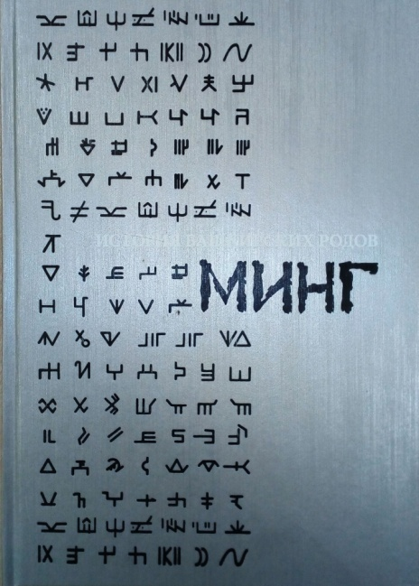
Научное издание (17 том) посвящено истории башкирского рода Минг, представители которого проживают в запад- ной, юго-западной и центральной частях исторического Башкортостана. Объектом исследования второй части тома являются башкиры-минги, населяющие территории Альшеевского, Аургазинского, Благоварского, Благовещенского, Буздякского, Давлекановского, Иглинского, Кармаскалинского, Уфимского и Чишминского районов Республики Башкортостан.
В книге отражены основные этапы истории башкир рода Минг и затронуты проблемы их идентичности.

Использованная литература

- Асфандияров, З.И. Башкирские тарханы/З.И. Асфандияров.- Уфа: Китап, 2006.- С. 65-80.
- Чишмы – мой край родной.- Уфа: изд-во “Башкортостан”, 1995 – 320 с.
- Мажитов, Н.А. История Башкортостана с древнейших времен до XIX века/Н.А. Мажитов, А.Н. Султанова. – Уфа: “Китап”, 1994.- 360 с.: илл.
- Башкортостан: Краткая энциклопедия.- Уфа: Научное изд-во “Башкирская энциклопедия”, 1996.- 672 с.: илл.
- Таймасов, С.У. Восстание 1773-1774 гг. в Башкортостане/С.У. Таймасов.- Уфа: Башкирское изд-во “Китап”, 2000.- 376 с.
- Родник [газета]/Ф. Усманов/.- 1999.- 24 апреля.- С.3.
- Дим буйы [гәзит] /А. Ҡолбахтина//Дим буйы.- 2009.- 31 ғинуар.- Б.1,3.

Ссылки:
- http://newauction.ru/offer/asfandijarov_a_z_bashkirskie_tarkhany_kitap_2006i20153944570199.html
- http://bashkirica.ru/upload/iblock/0c5/0c50442b7ebda28c8efb989e8a30b429.pdf.
- https://ru.wikipedia.org/wiki/Альбеево

Материал подготовила: Библиограф ИБО Гареева Р.Ф. , МАУК “Чишминская районная
библиотека”, 2017 г.

